**Уважаемые родители!**

Для осуществления образовательной деятельности

в семье рекомендуем следующий материал по рисованию:

**Вторник, 26 мая**

Тема: «Мой любимый сказочный герой».

Цель: формирование уменийрисовать иллюстрации к сказкам.

Родитель: Скажи, пожалуйста, много ли сказок ты знаешь?

Ребенок: Да!

Родитель: Ну, тогда ты с легкостью отгадаешь мои загадки. Только внимательно слушай.

Итак, первая загадка:

1)-Какой сказочный герой сделан из полена? (Буратино). Изображение героя показать на картинке.

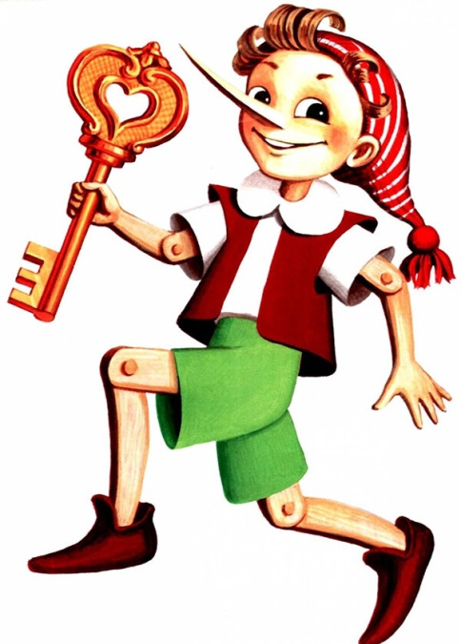

2)-А кто помог замерзающей ласточке? (Дюймовочка) Изображение героя показать на картинке.

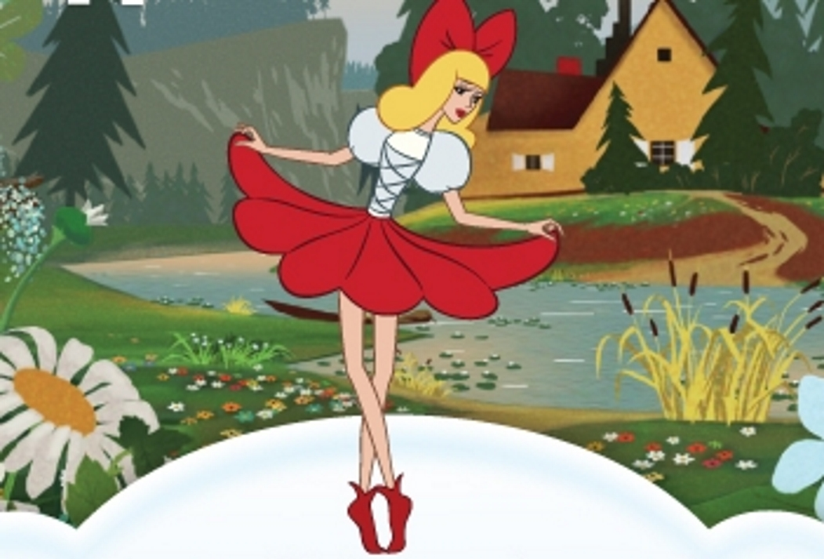

3)-А в этой сказке все герои - овощи и фрукты, а как зовут главного героя? (Чиполлино) Изображение героя показать на картинке.

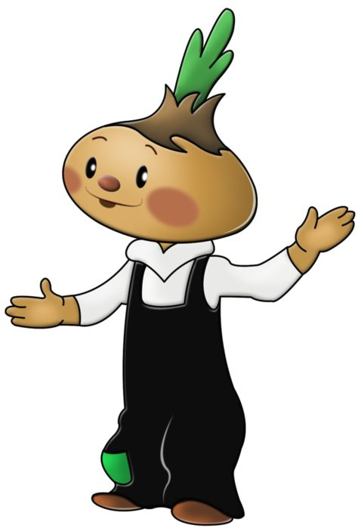

4)-Он жил в цветочном городе (Незнайка) Изображение героя показать на картинке .

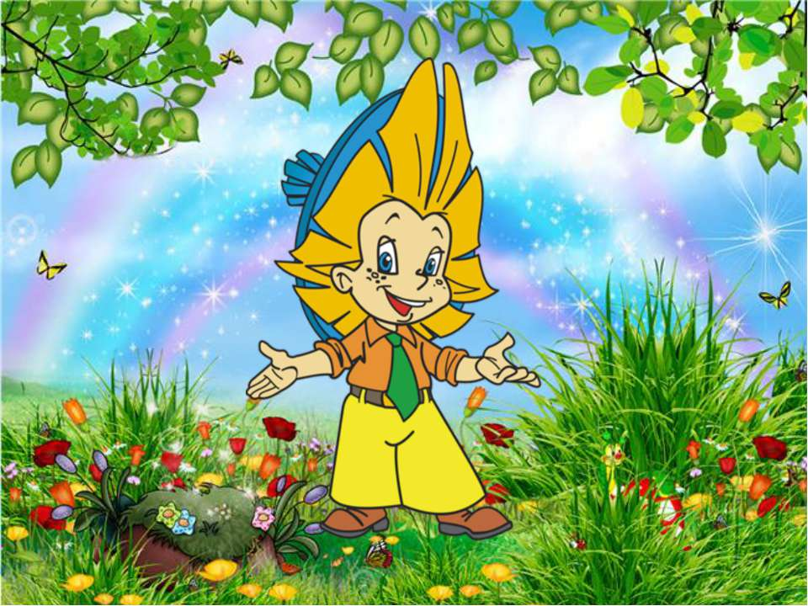

5)-Как звали девочку,  которую чуть не съел волк? (Красная Шапочка) Изображение героя показать на картинке.

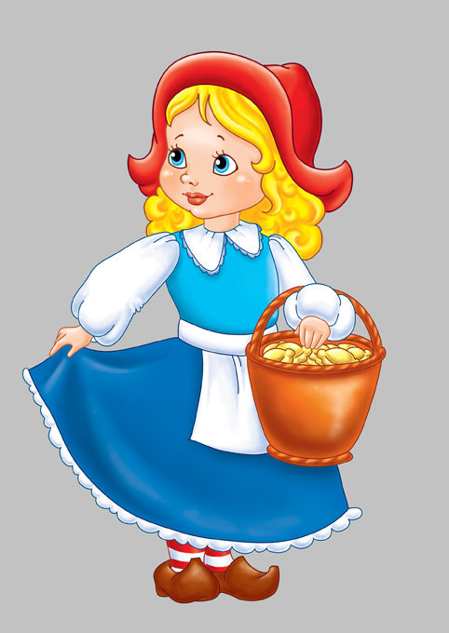

6)-Его дом на крыше (Карлсон) Изображение героя показать на картинке.

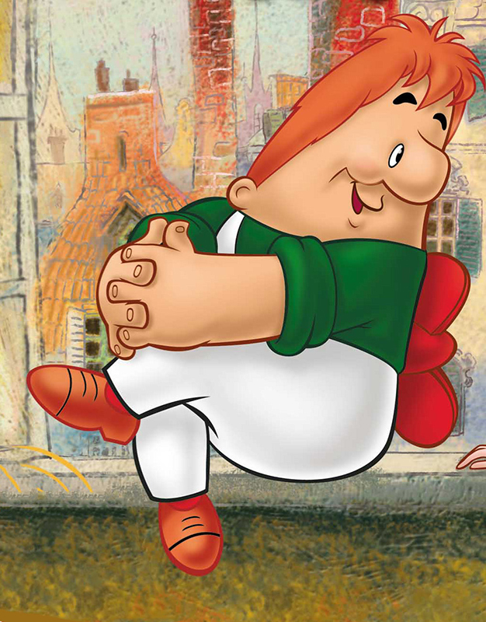

Родитель может предложить ребенку загадки о других сказочных героях.

Физминутка

Буратино потянулся, (Руки вверх, вдох – потянулись)

Раз – нагнулся,

Два – нагнулся,

Три – нагнулся. (наклоны – раз, два, три)

Руки в сторону развел, (развели руки в стороны)

Ключик, видно, не нашел.

Чтобы ключик нам достать,

Нужно на носочки встать. (встали на носочки)

Родитель: А  какие из этих сказок у тебя самые любимые? Ребенок отвечает.

Родитель: А какие из этих героев тебе больше всего нравятся? Ребенок отвечает.

Родитель: Знаешь, а давай, нарисуем картинки к любимым сказкам и любимого героя из этой сказки?

По ходу рисования родитель помогает ребенку различными советами.

Родитель: Какой ты молодец, все просто отлично получилось,какой красивый рисунок.Нужно будет повесить его на видное место.